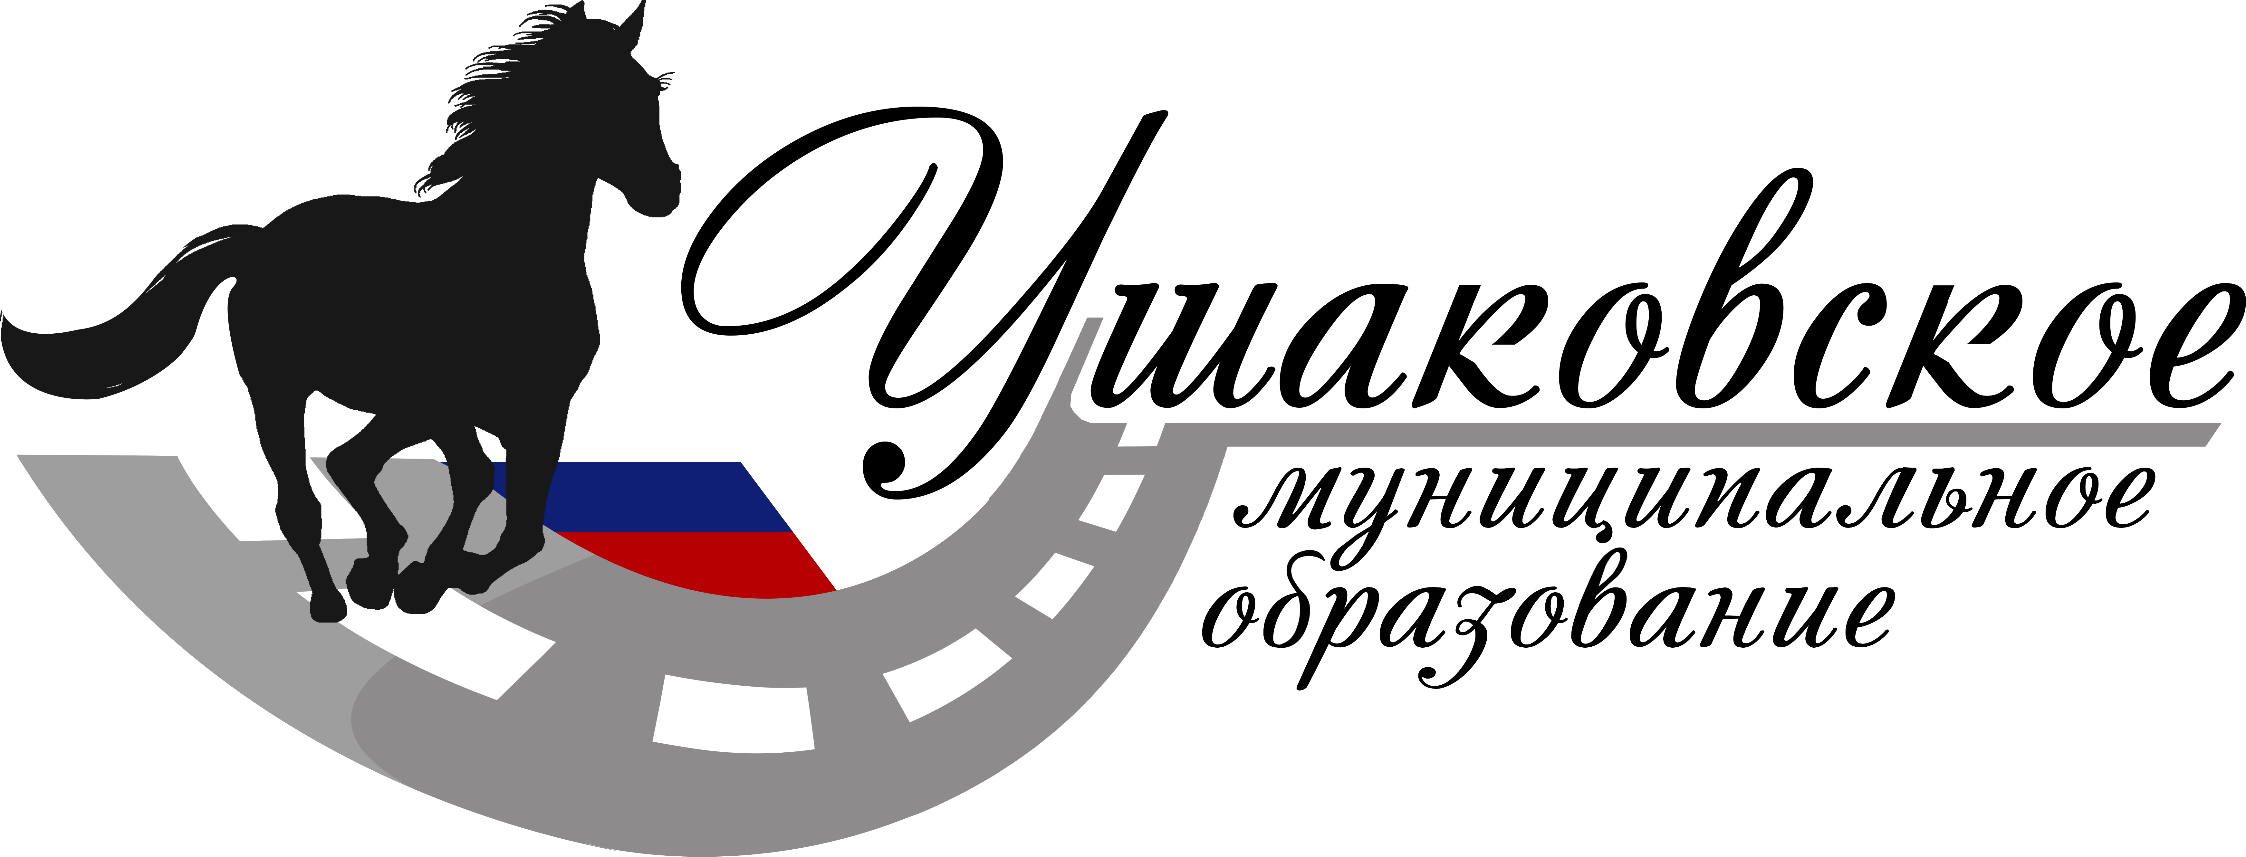

ДУМА
УШАКОВСКОГО МУНИЦИПАЛЬНОГО ОБРАЗОВАНИЯ
ИРКУТСКОГО РАЙОНА ИРКУТСКОЙ ОБЛАСТИ

КОНКУРСНЫЕ МАТЕРИАЛЫ,
характеризующие работу
Думы Ушаковского муниципального образования
за период с 1 января по 31 декабря 2018 года

Краткая справка о муниципалитете
Ушаковское муниципальное образование является самым большим муниципалитетом в Иркутском районе. Его площадь составляет 121160,95 гектаров, протяженность границы – 217 км, численность населения на 01.01.2018 составляет 8533 человек. Административный центр – с. Пивовариха.
На севере Ушаковское муниципальное образование граничит с Хомутовским МО, Ревякинским МО и Эхирит-Булагатским районом, на востоке – с Голоустненским МО, на юге – с Большереченским городским поселением, на западе – с Молодежным МО, Дзержинским МО, г. Иркутск.
В составе Ушаковского МО входит 10 населенных пунктов – с. Пивовариха, д. Бурдаковка, д. Новолисиха, п. Худякова, заимка Поливаниха, п. Горячий Ключ, д. Добролет, п. Лебединка, п. Патроны, п. Первомайский.
В Ушаковском муниципальном образовании осуществляют свою деятельность 2 среднеобразовательных школы, 1 начальная школа, 4 дома культуры и творчества, 4 дошкольных образовательных учреждения.

Дума Ушаковского муниципального образования
(Председатель Думы Галицков Виктор Владимирович)
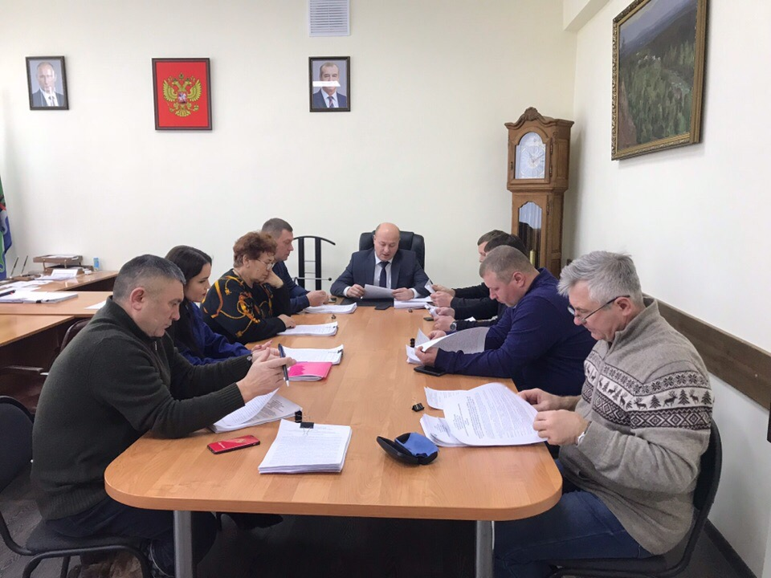Дума состоит из 10 депутатов, избираемых на муниципальных выборах на основе всеобщего, равного и прямого избирательного права при тайном голосовании по одному десятимандатному избирательному округу, сроком полномочий на 5 лет.
Депутаты осуществляют свои полномочия не на постоянной основе, за исключением депутата, замещающего должность заместителя председателя Думы.
В соответствии с Законом Иркутской области "О муниципальных выборах в Иркутской области" и Уставом муниципального образования, 10.09.2017 года на территории Ушаковского муниципального образования прошли выборы депутатов Ушаковского муниципального образования. По результатам проведенных выборов Дума сформирована в полном составе, в количестве 10 депутатов.
В настоящее время в Думе работают 9 депутатов. Требовательность жителей муниципального образования к представительной власти с каждым годом возрастает, деятельность депутатов всегда на виду. Главными критериями, которыми руководствуются депутаты – это законность, ответственность и открытость перед избирателями.

Состав депутатов Думы Ушаковского муниципального образования

- Бизимова Любовь Петровна - 16.03.1947 года рождения, пенсионер;
- Духовников Андрей Михайлович - 01.12.1977 года рождения, помощник депутата Государственной Думы РФ;
- Котин Игорь Александрович – 20.03.1965 года рождения, заместитель председателя Думы Ушаковского муниципального образования;
- Кулагин Денис Сергеевич – 22.07.1995 года рождения, заместитель директора Культурно-спортивного комплекса Ушаковского муниципального образования;
- Мальцев Андрей Валерьевич – 24.03.1960 года рождения, индивидуальный предприниматель;
- Рябцев Петр Сергеевич – 18.11.1982 года рождения, индивидуальный предприниматель;
- Сайфулин Сергей Усманович – 04.08.1963 года рождения, индивидуальный предприниматель;
- Черкашин Евгений Владимирович – 25.10.1982 года рождения, директор МКУ УМО «ХЭС»;
- Чудов Александр Леонидович – 10.11.1982 года рождения, директор МКП УМО «ПАРИТЕТ».

Из всего состава Думы Ушаковского муниципального образования 8 депутатов имеют партийную принадлежность, один депутат избран в порядке самовыдвижения. 5 депутатов Думы являются членами политической партии «ЛДПР», один депутат - член партии «Единая Россия», один депутат – член партии «Справедливая Россия», один депутат - член партии «КПРФ».

СОЗДАНИЕ НАИБОЛЕЕ ПОЛНОЙ СИСТЕМЫ НОРМАТИВНЫХ ПРАВОВЫХ АКТОВ

В соответствии с Федеральным законом от 6 октября 2003 года №131 –ФЗ «Об общих принципах организации местного самоуправления в Российской федерации, с Уставом Ушаковского муниципального (далее Устав) в исключительной компетенции Думы Ушаковского муниципального образования (далее Дума) находится:
- Принятие Устава и внесение в него изменений и дополнений. Устав вступил в силу 9 декабря 2005 года. Для приведения Устава в соответствие действующему законодательству, в 2018 году в него 2 раза вносились изменения.
- Утверждение местного бюджета и отчет об исполнении местного бюджета. Каждый четвертый квартал текущего года депутаты утверждают бюджет Ушаковского муниципального образования (далее Ушаковское МО) на следующий календарный год. В течение 2018 года Дума Ушаковского муниципального образования 14 раз принимала решение о внесении изменений в бюджет Ушаковского МО. В марте 2018 года на открытом заседании Думы Ушаковского МО единогласно утвержден отчет об исполнении бюджета за 2017 год.
- Установление, изменение и отмена местных налогов и сборов в соответствии с законодательством РФ о налогах и сборах. Думой приняты и действуют решения об установлении налогов и сборов, а именно: «Об установлении и введении в действие земельного налога на территории Ушаковского муниципального образования», а также решение Думы «Об установлении налога на имущество физических лиц на территории Ушаковского муниципального образования». В течение 2018 года Дума 1 раз принимала решения о внесении изменений в решения Думы о налоге на имущество физических лиц на территории Ушаковского МО и 2 раза - о земельном налоге.
- Принятие планов и программ развития Ушаковского МО, утверждение отчетов об их исполнении. В 2018 году Думой утверждена «Стратегия социально-экономического развития Ушаковского МО на период 2018-2035 годов». Также, утверждены программы «Об утверждении программы комплексного развития социальной инфраструктуры Ушаковского муниципального образования Иркутского района Иркутской области на 2018-2035 годы», «Об утверждении программы комплексного развития систем коммунальной инфраструктуры Ушаковского муниципального образования Иркутского района Иркутской области на 2018-2035 годы», «Об утверждении программы комплексного развития систем транспортной инфраструктуры Ушаковского муниципального образования Иркутского района Иркутской области на 2018-2035 годы». Исполнение стратегии началось в 2018 году. Отчет о ходе реализации за 2018 год будет заслушан депутатами в 2019 году.
- Определение порядка управления и распоряжения имуществом, находящимся в муниципальной собственности Ушаковского МО. В Ушаковском МО утверждено Положение «О порядке управления и распоряжения муниципальной собственностью Ушаковского муниципального образования». В соответствии с ним принимаются муниципальные правовые акты, регулирующие особенности предоставления имущества в аренду, безвозмездное пользование, приобретение имущества в муниципальную собственность, а также порядок приватизации муниципального имущества.
- Определение порядка принятия решений о создании, реорганизации и ликвидации муниципальных предприятий Ушаковского МО, а также определение порядка принятия решений об установлении тарифов на услуги муниципальных предприятий и учреждений Ушаковского МО, выполнение работ, за исключением случаев, предусмотренных федеральными законами.
Действует Положение о порядке, размерах и сроках перечисления в местный бюджет части прибыли муниципальных унитарных предприятий, остающейся после уплаты налогов и иных обязательных платежей.
- Контроль за исполнением органами местного самоуправления и должностными лицами местного самоуправления Ушаковского МО полномочий по решению вопросов местного значения. Регулируется Уставом, Регламентом Думы, решениями Думы
по осуществлению внешнего муниципального финансового контроля Ушаковского муниципального образования Контрольно-счетной палатой Иркутского районного муниципального образования.
- Принятие решения об удалении Главы муниципального образования в отставку. С подобной инициативой в Думу предложений не поступало.

Качественное и своевременное приведение нормативной правовой базы в соответствие с действующим законодательством.
Всего Думой Ушаковского МО в 2018 году принято 87 решений, из них муниципальных нормативных правовых актов – 46. Все Решения Думы своевременно приведены в соответствие с действующим законодательством.

Практика реализации Думой Ушаковского МО законодательной инициативы, работа по изучению федерального и областного законодательства и их совершенствованию, работа по доведению до сведения населения требований нормативных правовых актов.
Подробное изучение федерального и областного законодательства позволяет своевременно принимать Думой нормативные правовые акты и доводить их до сведения путем размещения на официальном сайте Ушаковского МО и на неофициальных страницах муниципалитета в социальных сетях, размещения на информационном стенде в администрации. Также, введена практика доведения информации до граждан на личных приемах депутатов, на собраниях и сходах в населенных пунктах Ушаковского МО.

Количество протестов и представлений прокурора в отношении муниципальных правовых актов, по результатам рассмотрения которых были внесены изменения в муниципальные правовые акты, количество требований прокурора, об устранении выявленных в муниципальных правовых актах коррупциогенных факторов.

За 2018 год было принято 46 муниципальных нормативных правовых актов (далее МНПА).
В 2018 году в Думу не поступало протестов и представлений прокурора в отношении МНПА. Требований прокурора, об устранении выявленных в МНПА коррупциогенных факторов, также не поступало.

Опыт взаимодействия Думы с Законодательным Собранием Иркутской области по внесению проектов законов области в порядке законодательной инициативы, активное использование САЗД «Электронный парламент» на официальном сайте Законодательного Собрания Иркутской области.
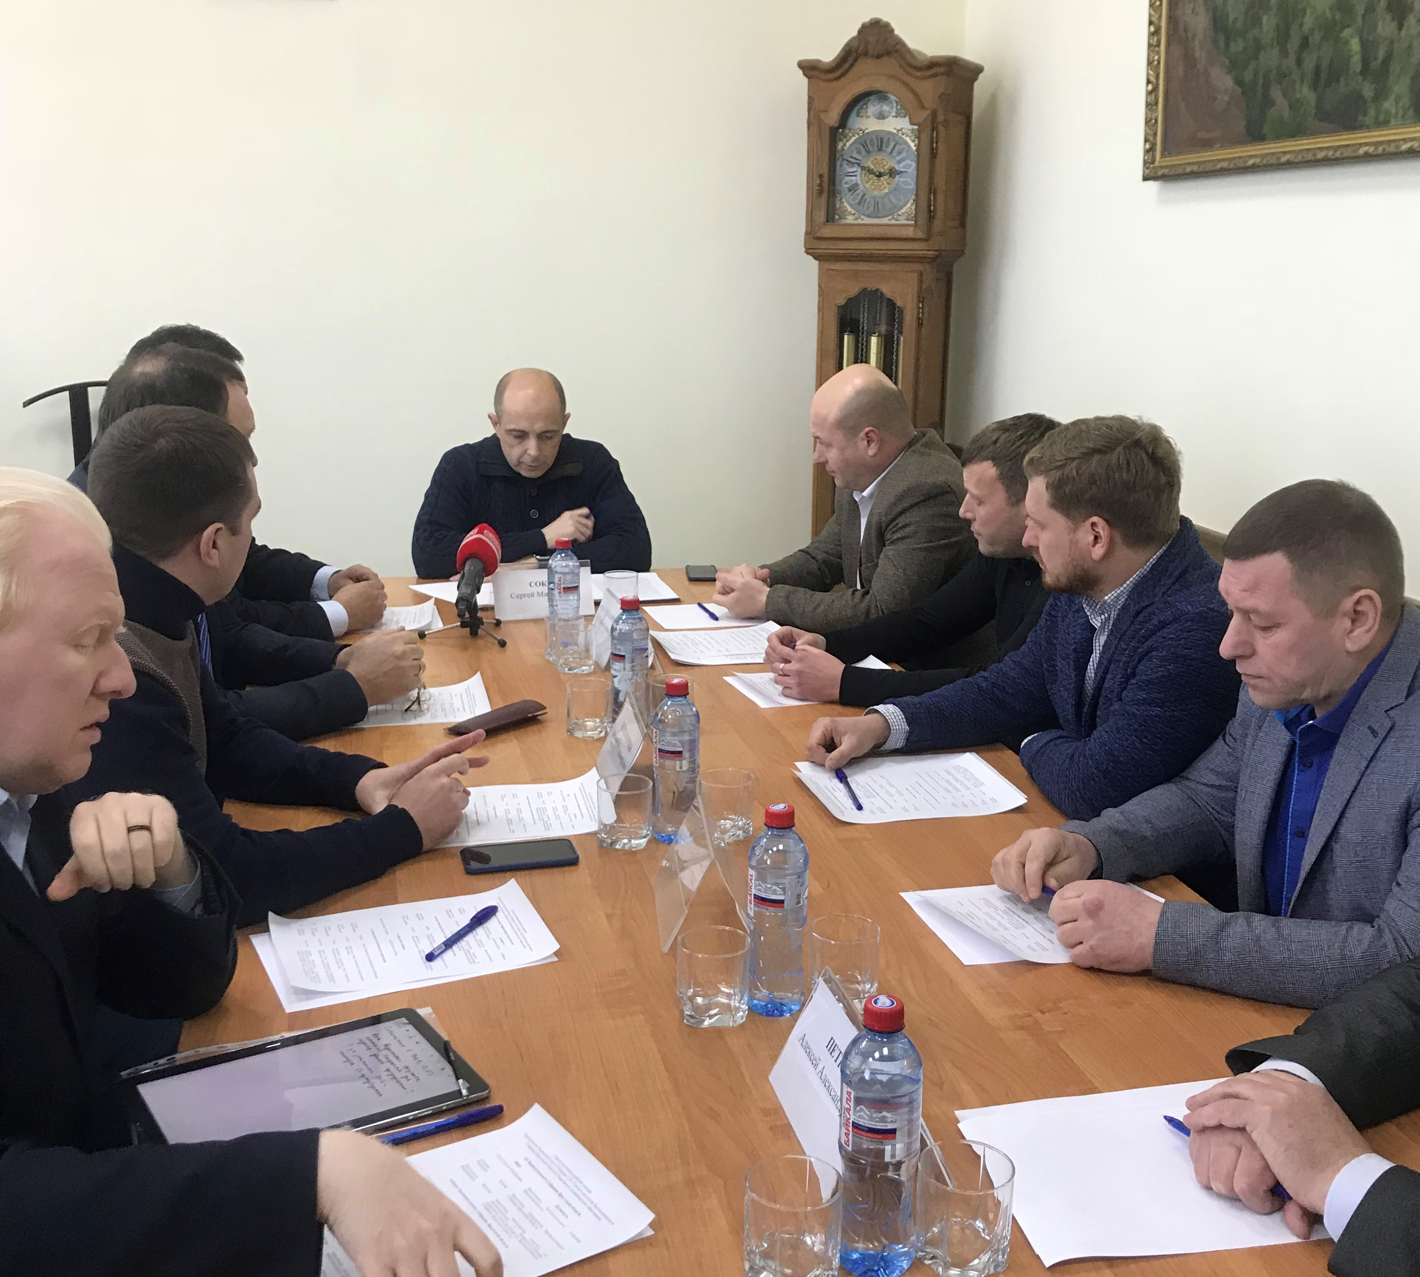Активное использование системы САЗД «Электронный парламент» помогает депутатам Думы Ушаковского МО оперативно следить за изменениями в законодательстве Иркутской области, что позволяет своевременно разрабатывать и принимать МНПА.
В 2018 году Думой Ушаковского МО начата разработка проекта законодательной инициативы по внесению изменений в Закон Иркутской области от 22.10.2013 года №74-ОЗ «О межбюджетных трансфертах и нормативных отчислений доходов в местные бюджеты», для предоставления её в Законодательное Собрание в 2019 году.

Эффективность взаимодействия Думы с Управлением Министерства юстиции Российской Федерации по Иркутской области по внесению изменений в Устав
При взаимодействии с Управлением Министерства юстиции РФ по Иркутской области, для приведения Устава в соответствие действующему законодательству, в 2018 году Думой Ушаковского МО в Устав 2 раза вносились изменения.
В настоящее время действует актуальная редакция Устава Ушаковского муниципального образования, приведенная в соответствии с Законодательством РФ.

Эффективность взаимодействия с Правительством Иркутской области по ведению Регистра муниципальных нормативных правовых актов Иркутской области, количество муниципальных нормативных правовых актов, на которые поступили экспертные заключения с указанием на наличие противоречий федеральному и областному законодательству.
В соответствии с Законом Иркутской области «О Регистре муниципальных нормативных правовых актов Иркутской области» в Аппарат Губернатора Иркутской области предоставляются нормативные правовые акты, подлежащие включению в Регистр.
Систематично ведется реестр МНПА, что в значительной мере облегчает их отслеживание с целью работы с документами и приведения МНПА в соответствие с действующим законодательством.
Экспертных заключений, с указанием наличия противоречий федеральному и областному законодательству в адрес Думы Ушаковского МО не поступало.
УКРЕПЛЕНИЕ ФИНАНСОВО-ЭКОНОМИЧЕСКОЙ ОСНОВЫ МЕСТНОГО САМОУПРАВЛЕНИЯ

Укрепление финансово-экономической основы местного самоуправления, увеличение доходной части местного бюджета.
Дума Ушаковского МО заинтересована в эффективном использовании своих финансовых ресурсов, в разумном, не подавляющем деловую активность увеличении доходов местного бюджета.
Главной задачей, которую пришлось решать в 2018 году, был тщательный анализ затрат бюджета, экономия бюджетных средств, при условии сохранения стабильной обстановки в муниципалитете.
Бюджет Ушаковского МО на 2018 год был принят Решением Думы Ушаковского МО от 08.12.2017 года №66 «Об утверждении бюджета на 2018 год и плановый период 2019-2020 годов».
В 2018 году доходы бюджета Ушаковского МО формировались на счет налоговых доходов, неналоговых доходов и безвозмездных поступлений. Исполнение по доходам составило 101,15%, при плане – 71 824 005,59 руб., и факте - 72 648 400,42 руб. Исполнение бюджета по расходам составило 94,38%.
Имущество казны Ушаковского МО по состоянию на 31.12.2017 составляло 0 руб. 0 коп. За 2018 год имущество казны пополнено на 131 700 000 рублей.
Учитывая изложенные цифры, мы можем наблюдать динамику, которая имеет тенденцию к увеличению бюджета.

Ресурсное обеспечение полномочий Ушаковского МО (повышение эффективности бюджетных расходов и увеличение доходной части местного бюджета за счет собственных источников, расширения налогооблагаемой базы, улучшения собираемости местных налогов, активизации деятельности по привлечению внебюджетных источников финансирования).
Реализованы мероприятия по повышению доходного потенциала местного бюджета в 2018 году направленные на взыскание задолженности в местный бюджет по доходам от собственности. Систематичным неплательщикам направлены предупреждения об уплате задолженности.
Совместно с Межрайонной ИФНС России №12 по Иркутской области осуществлялся контроль состояния задолженности физических лиц Ушаковского МО по налогам.
Дебиторская задолженность физических и юридических лиц за 2018 год сокращена на 25,7%.
Также увеличено поступление средств из внебюджетных источников финансирования – в 2018 году сумма составила 524 000 рублей.
Осуществление контроля целевого использования бюджетных средств и эффективного использования муниципального имущества, осуществление муниципального земельного контроля в 2018 году позволило увеличить налоговые доходы.
Увеличение доходной части бюджета Ушаковского муниципального образования достигнуто посредством увеличения налоговой ставки на имущество физических лиц, жесткой экономией бюджетных средств, сокращением штатных единиц администрации, сдачей в аренду нежилых помещений, а также экономией в сфере ЖКХ, путем внедрения новых энергосберегающих технологий в жизнеобеспечение муниципалитета.

ЭФФЕКТИВНАЯ ОРГАНИЗАЦИЯ КОНТРОЛЬНОЙ ДЕЯТЕЛЬНОСТИ ПРЕДСТАВИТЕЛЬНОГО ОРГАНА МУНИЦИПАЛЬНОГО ОБРАЗОВАНИЯ

Эффективная организация контрольной деятельности Думы Ушаковского МО, в том числе контроль за исполнением органами местного самоуправления и должностными лицами Ушаковского МО полномочий по решению вопросов местного значения.
Федеральным законом от 06.10.2003 №131-ФЗ «Об общих принципах организации местного самоуправления в Российской Федерации» закреплены функции контроля представительного органа над исполнительными органами и должностными лицами в рамках решения вопросов местного значения.
Дума Ушаковского муниципального образования в соответствии с Уставом муниципального образования осуществляет следующий контроль над деятельностью органов и должностных лиц местного самоуправления:
- исполнением принятых решений;
- исполнением бюджета муниципального образования, соблюдением порядка подготовки и рассмотрения проекта муниципального бюджета, отчета о его исполнении;
- соблюдением установленного порядка управления и распоряжения имуществом, находящимся в собственности муниципального образования.
Основными формами контроля Думы Ушаковского муниципального образования, его постоянных комиссий и депутатов являются:
- заслушивание отчета Главы муниципального образования и должностных лиц администрации, руководителей предприятий, учреждений, организаций по вопросам местного значения;
- утверждение и принятие бюджета Ушаковского муниципального образования и отчета о его исполнении;
- направление депутатских запросов должностным лицам администрации и руководителям предприятий, организаций и учреждений.
В целях осуществления контроля над соблюдением законности и исполнения все проекты решений направляются в прокуратуру Иркутского района для проверки на предмет соответствия действующему законодательству до их принятия.
В самом решении указывается исполнитель конкретного нормативного акта, на которого возложен контроль. На заседаниях постоянных комиссий проводится анализ ранее принятых решений. Специалисты администрации, а также руководители соответствующих учреждений принимают участие в разработке проектов решений.

Контроль за ходом реализации программы социально-экономического развития Ушаковского МО (рассмотрение вопроса о ходе реализации указанной программы на заседании Думы Ушаковского МО. Организационная работа по привлечению дополнительных ресурсов, необходимых для выполнения указанной программы).
В 2018 году депутатами была принята стратегия социально-экономического развития. Думой Ушаковского МО проводится тщательный контроль за ее реализацией. В настоящее время депутатами внесены корректировки по срокам строительства социально-значимых объектов на территории Ушаковского МО.

Организация работы по рассмотрению и утверждению местного бюджета и отчета об исполнении местного бюджета.
Работы по рассмотрению и утверждению местного бюджета и отчета об исполнении местного бюджета регулируются Положением «О бюджетном процессе в Ушаковском муниципальном образовании», утвержденным решением Думы. Администрация внесла на рассмотрение в Думу проект решения о местном бюджете на очередной финансовый год и плановый период в соответствии с Положением о бюджетном процессе. Председатель Думы направил его в Контрольно-счетную палату Иркутского района для проведения экспертизы, а также в постоянную комиссию по экономической политике и бюджету Думы Ушаковского МО.
На заседании Думы в декабре 2017 года утвержден местный бюджет на 2018 год. Отчет об исполнении бюджета за 2017 год принят депутатами единогласно на очередном заседании Думы в марте 2018 года.

ЭФФЕКТИВНОЕ ОБЕСПЕЧЕНИЕ ВЗАИМОДЕЙСТВИЯ ПРЕДСТАВИТЕЛЬНОГО ОРГАНА МУНИЦИПАЛЬНОГО ОБРАЗОВАНИЯ С ИСПОЛНИТЕЛЬНЫМ ОРГАНОМ, ДРУГИМИ ОРГАНАМИ МУНИЦИПАЛЬНОГО ОБРАЗОВАНИЯ
Самоуправление на территории Ушаковского муниципального образования осуществляется по принципу тесного сотрудничества представительной и исполнительной власти.
Дума Ушаковского МО тесно сотрудничает с администрацией Ушаковского МО, в своем сотрудничестве органы власти придерживаются принципа равной степени ответственности за развитие территории, у них общие вопросы и задачи, которые решаются ими совместно.
Между представительной и исполнительной властью установились рабочие, деловые отношения, что дает возможность принимать взвешенные и оперативные решения.
Взаимодействие Думы Ушаковского МО с администрацией муниципалитета по решению вопросов местного значения осуществляется в соответствии с Уставом Ушаковского МО, Регламентом Думы Ушаковского МО, Положением о постоянных комиссиях Думы Ушаковского МО, утвержденных решением Думы. Данное сотрудничество выражается в следующих направлениях:
- На этапе формирования плана работы Думы Ушаковского МО, учитываются предложения администрации муниципалитета по внесению вопросов в план работы в целях последующего рассмотрения на заседаниях Думы.
- Проекты всех решений Думы Ушаковского МО согласовываются с правовым отделом, а также специалистами администрации.
- Повестка дня заседания Думы формируется с учетом предложений Главы Ушаковского муниципального образования и депутатов Думы;
- На каждое заседание Думы обязательно приглашаются Глава муниципалитета, руководители муниципальных учреждений и специалисты администрации.
- Представители администрации выступают с информацией по вносимым проектам решений на заседании соответствующей постоянной комиссии Думы, что позволяет принимать взвешенные и обоснованные решения.
- В целях обеспечения контроля Думы за деятельностью администрации и ее должностных лиц, Дума Ушаковского МО заслушивает на заседаниях постоянных комиссий должностных лиц администрации.
- Глава Ушаковского муниципального образования ежегодно отчитывается на открытом заседании Думы Ушаковского МО о результатах работы за год.
- Дума направляет в администрацию необходимые запросы о предоставлении информации, уведомляет о необходимости принятия соответствующих мер.
- Проводятся запланированные и внеплановые совещания, иные мероприятия рабочего и совещательного характера, на которых рассматриваются вопросы, представляющие наиболее важное значение для муниципалитета. Это, как правило, вопросы благоустройства и озеленения территории, подготовки к новому отопительному сезону, работа управляющей компании, освещение улиц, организация устранения последствий весенних паводков, сбора и вывоза твердых бытовых отходов, досуга населения.
Так же, депутаты Думы принимают участие в работе межведомственных комиссий:
- комиссия по аттестации муниципальных служащих;
- жилищная комиссия;
- административная комиссия;
- комиссия по делам несовершеннолетних и защите их прав;
Множество точек соприкосновения у Думы и администрации Ушаковского МО в сфере организационной деятельности по подготовке и проведению на территории сходов, собраний, встреч с жителями поселков муниципалитета, в том числе в собрании граждан по вопросу утверждения перечня народных инициатив на 2018 год.
Так как Дума и администрация располагаются в одном здании, современные технологии позволили связать представительный и исполнительный органы местной власти единой компьютерной локальной сетью, что позволяет существенно экономить время исполнения документа и решать вопросы, не прибегая к процедуре бумажной переписки.
Совместными усилиями администрации и Думы Ушаковского МО проводятся масштабные праздничные мероприятия во всех населенных пунктах муниципалитета, где принимают участие более 3000 человек. Жители муниципалитета становятся свидетелями красочных мероприятий, позволяющих насладится подлинным искусством творческих коллективов Культурно-спортивного комплекса Ушаковского МО.
Еще одним видом взаимодействия двух органов местного самоуправления является участие в муниципальных соревнованиях. Команда, состоящая из сотрудников администрации и депутатов, активно участвует в спортивных мероприятиях. В предпраздничные дни совместно с представителями Совета ветеранов организовывается посещение на дому ветеранов Великой Отечественной войны с поздравлениями и вручением подарков.
Кроме того, Дума в своей работе взаимодействует с предприятиями, учреждениями и организациями, расположенными на территории муниципалитета, правоохранительными органами, общественными организациями, средствами массовой информации. Примером такого сотрудничества является приглашение представителей прокуратуры Иркутского района на заседания Думы Ушаковского муниципального образования, приглашение СМИ для освещения наиболее значимых мероприятий муниципалитета и т.д.
Депутаты активно сотрудничают с Законодательным Собранием Иркутской области и Думой Иркутского района: присутствуют на заседаниях, участвуют в круглых столах, семинарах. Форма работы такого рода позволяет обмениваться опытом, совместными усилиями решать проблемы территорий.
ОРГАНИЗАЦИЯ ЭФФЕКТИВНОГО ПЛАНИРОВАНИЯ ДЕЯТЕЛЬНОСТИ ПРЕДСТАВИТЕЛЬНОГО ОРГАНА МУНИЦИПАЛЬНОГО ОБРАЗОВАНИЯ
Деятельность Думы Ушаковского МО и работа постоянных комиссий осуществляется на основе планов работ, что дает возможность увидеть основные задачи на планируемый период и выстроить более эффективную работу представительного органа.
Планирование работы Думы осуществляется в следующих формах:
- Годовой (перспективный) план работы;
- Ежемесячный календарный план.
Годовой (перспективный) план работы Думы включает в себя следующие направления:
- нормотворческая деятельность Думы Ушаковского МО;
- осуществление контрольных полномочий в соответствии с федеральными законами, законами Иркутской области и Уставом Ушаковского МО;
- организационные мероприятия Думы;
- организация работы на избирательном округе с гражданами, организациями;
- повышение профессионального уровня депутатов;
- информационно-аналитическая деятельность.
Проект годового плана формируется заместителем председателя Думы Ушаковского МО, совместно с председателями постоянных комиссий с учетом предложений и замечаний Главы Ушаковского МО.
В плане работы находят свое отражение вопросы по всем направлениям деятельности Думы, а также вопросы как нормативно-правового характера, так и информационного, определяются сроки проведения мероприятия, ответственные за подготовку проекта решения, а также докладчики по указанному вопросу на заседании Думы.
В соответствии с планом формируются повестки заседаний Думы. На заседаниях Думы рассматриваются не только вопросы из плана работы Думы, но и внеплановые вопросы, требующие оперативного решения, которые вносятся по инициативе Главы или депутатов.
Вопросы в план работы включаются по инициативе Главы, заместителя председателя Думы, председателей постоянных комиссий и самих депутатов. Стоит отметить, что граждане Ушаковского МО, органы территориального общественного самоуправления, организации также имеют возможность вносить предложения в годовой план работы Думы, направляя предложения депутатам или постоянным комиссиям.
Дума следит за выполнением плана работы. Практически все вопросы, включенные в перспективный план работы Думы, рассматриваются в течение года. Нерассмотренные вопросы включаются в план работы на следующий год.
Помимо планов работы Думы, разработаны и утверждены планы работ постоянных комиссий.
Так как планы работ Думы и постоянных комиссий носят перспективный характер, соответственно, они и корректируются по мере необходимости.
Большое значение в осуществлении данного направления работы имеет контроль. Общий контроль над исполнением плана работы осуществляет председатель Думы Ушаковского МО и его заместитель. Председатели комиссий, депутаты осуществляют контроль выполнения отдельных пунктов плана работы, если на них возложены эти обязательства.

ЭФФЕКТИВНОСТЬ РАБОТЫ С ИЗБИРАТЕЛЯМИ

Эффективность работы с избирателями;
Наличие графика приема избирателей, сведения о его обнародовании.
Организация работы с избирателями осуществляется председателем Думы, заместителем и депутатами Думы Ушаковского МО в соответствии с Федеральным законом от 2 мая 2006 года № 59-ФЗ «Об обращениях граждан», Уставом Ушаковского МО, Регламентом работы Думы Ушаковского МО.
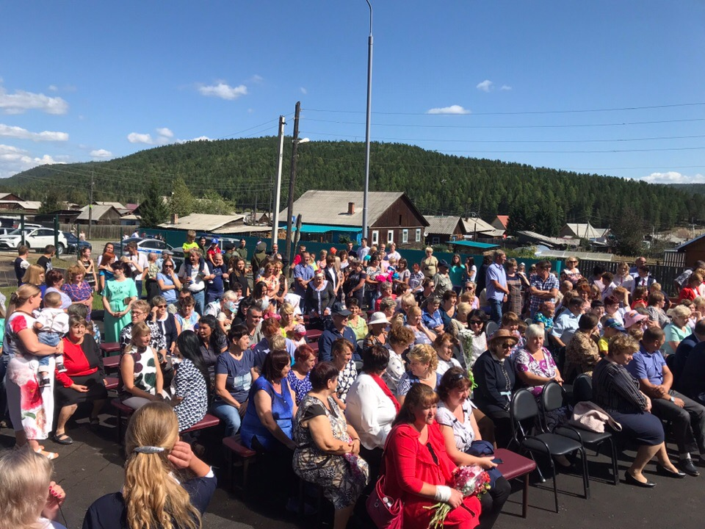Рассмотрение обращений граждан, поступивших в Думу на имя депутата Думы, и проведение личного приема депутатами Думы граждан осуществляются ежедневно.
Депутаты Ушаковского муниципального образования всегда открыты для граждан муниципалитета, многие из них осуществляют личные встречи с населением на своих рабочих местах, а также посредством телефонной связи.

Практика организации работы с обращениями граждан и осуществления личного приема в Думе Ушаковского МО, наличие общественной приемной.
По сложившейся практике, депутаты систематично проводят выездные приемы граждан совместно со специалистами администрации Ушаковского МО на территории всего муниципалитета, что позволяет быстро реагировать на возникающие проблемы. За отчетный период проводились встречи депутатов с жителями всех населенных пунктов муниципалитета, где граждане давали поручения депутатам, обращались с «наболевшими вопросами». По мере возможности депутаты оказывают помощь гражданам, способствуют в решении житейских вопросов.
За 2018 год с письменными обращениями обратилось 67 граждан, поступило 264 устных обращения – непосредственно к депутатам Думы. Обращения от граждан по разным направлениям (о состоянии улично-дорожной сети, ликвидации несанкционированных свалок, споре между соседями в отношении границ земельных участков, об установке детских площадок, вопросы коммунальной сферы, благоустройства и т.д.). По мере возможности депутатским корпусом решались поставленные в обращениях задачи, большая часть решена положительно, некоторые из обращений находятся в стадии решения.
Постоянная связь с избирателями позволяет депутатам быть в курсе всех вопросов местного значения.
В здании администрации Ушаковского МО выделен отдельный кабинет для осуществления приема граждан депутатами. Помещение оборудовано всей необходимой оргтехникой и средствами связи.

Анализ обращений граждан, поступивших в Думу Ушаковского МО в отчетном периоде
Результатом рассмотрения поступивших обращений в Думу Ушаковского МО стал анализ по выявлению наиболее злободневных вопросов жителей муниципалитета.
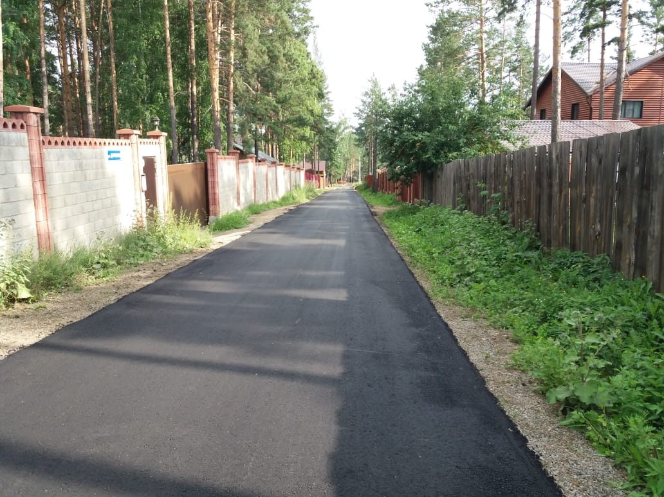Жители Ушаковского МО чаще всего обращались по вопросам: проведения уличного освещения в населенных пунктах, проблем электроснабжения в п. Горячий Ключ, содержания дорог местного значения в зимний/летний период, отлова безнадзорных собак, вывоза ТБО, благоустройства придомовой территории и санитарной обрезки деревьев в с. Пивовариха; проведения ремонтных работ управляющими организациями, также жители обращались за разъяснениями о действии муниципальной программы «Формирование современной городской среды» и условиях участия в ней, установления детских и спортивных площадок. Много обращений с просьбами в решении жилищных вопросов, вопросов взаимоотношения жителей многоквартирных домов с управляющими организациями, обращения председателей СНТ, ДНТ по проблемным вопросам деятельности садоводов.

Контроль за соблюдением порядка рассмотрения обращений граждан; внедрение новых форм работы с населением, в том числе с применением информационных технологий.
Дума и администрация Ушаковского МО осуществляют в пределах своей компетенции контроль за соблюдением порядка рассмотрения обращений, анализируют содержание поступающих обращений, принимают меры по своевременному выявлению и устранению причин нарушения прав, свобод и законных интересов граждан.
Для обеспечения оперативного реагирования на запросы граждан и их информирования, депутатами Думы были созданы и успешно внедрены «онлайн приемные» в популярных мессенджерах: Viber, WhatsApp.
Помимо этого, жители могут оставить свои обращения на официальном сайте Ушаковского МО.

Регулярность и результативность встреч депутатов с избирателями. Влияние общественности на принятие решений Думы Ушаковского МО, механизм работы по реализации замечаний и предложений граждан.
Для удобства избирателей, общественная приемная депутатов открыта в рабочие дни, с 08:00-17:00. Помимо этого, ежемесячно депутаты, совместно с сотрудниками администрации проводят выездные приемы граждан в отдаленных населенных пунктах Ушаковского МО, что позволяет на местах решать насущные проблемы жителей.
Депутаты активно принимают участие во встречах и собраниях населения. За отчетный период проведено с участием депутатов: 12 собраний с жителями Ушаковского МО по социально значимым вопросам (около 800 человек).
С целью формирования общественного мнения проводятся публичные слушания. Также общественное мнение формируется на встречах жителей, собраниях, заседаниях круглых столов, в которых активно принимают участие Молодежный парламент, ТОСы, Общественный Совет, Совет Ветеранов, а также на личных приемах в населенных пунктах Ушаковского МО с участием депутатов.

Работа с наказами избирателей.
Результатами работы с наказами избирателей в 2018 году стало:
- Проведение уличного освещения в п. Патроны и д. Худякова, со дня основания которых, освещения никогда не было;
- 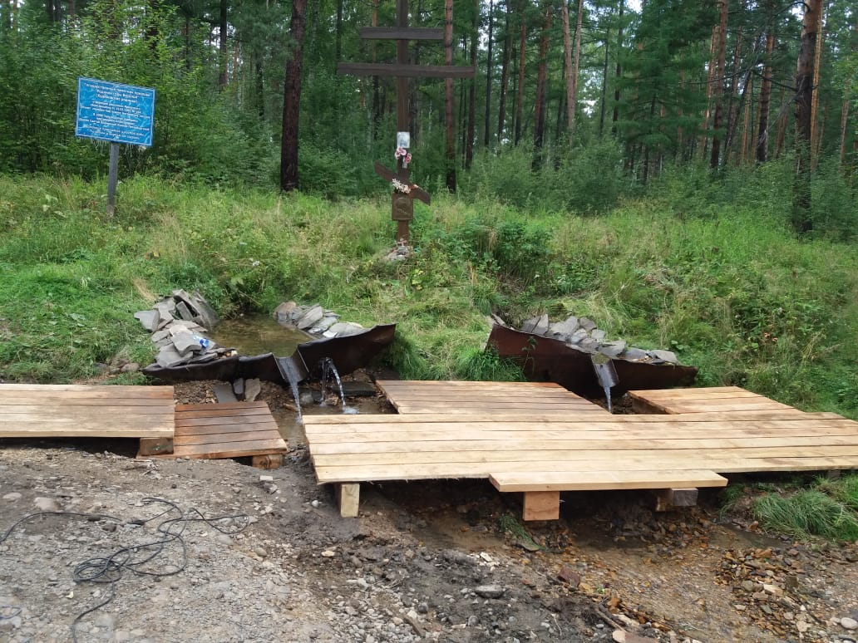Строительство дома культуры в д. Бурдаковка;
- Благоустройство государственного памятника природы «Родники горы Весёлой»;
- Приобретены и установлены детские площадки по всей территории Ушаковского МО;
- 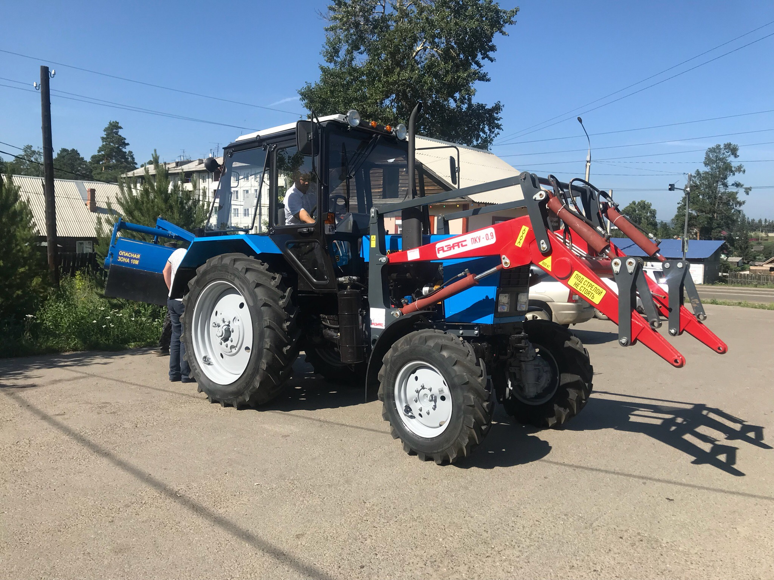На собрании граждан Ушаковского муниципального образования в рамках проекта «Народные инициативы» единогласно было принято решение направить денежные средства на покупку трактора и установки детских площадок;
- Проведен ямочный ремонт асфальтового покрытия в д. Новолисиха, с. Пивовариха.
- Приобретён и установлен новый забор для детского сада в посёлке Горячий Ключ;
- В 2018 году были определены четыре площадки, на которых в 2019 году будут построены или отремонтированы фельдшерско-акушерские пункты: в д. Худяково, с. Пивовариха, п. Горячий Ключ и д. Бурдаковка.
- Депутатами в 2018 году были подготовлены и залиты 4 хоккейных корта, а для подрастающего поколения - построены и залиты две ледовых горки.
- С целью сохранения жилых домов в зоне подтопления, проведены работы по водоотведению.
- Для обеспечения безопасного передвижения жителей д. Худяково, отсыпана пешеходная дорога вдоль Голоустненского тракта.
- В с. Пивовариха через ручей был построен мостик.
- Проведены работы по отсыпке гравийных дорог в с. Пивовариха, п. Солнечный, д. Бурдаковка, п. Горячий Ключ.
- Силами депутатов также проведены работы по облицовке фасада здания и замене кровли здания почты России в с. Пивовариха;

ДО ПОСЛЕ
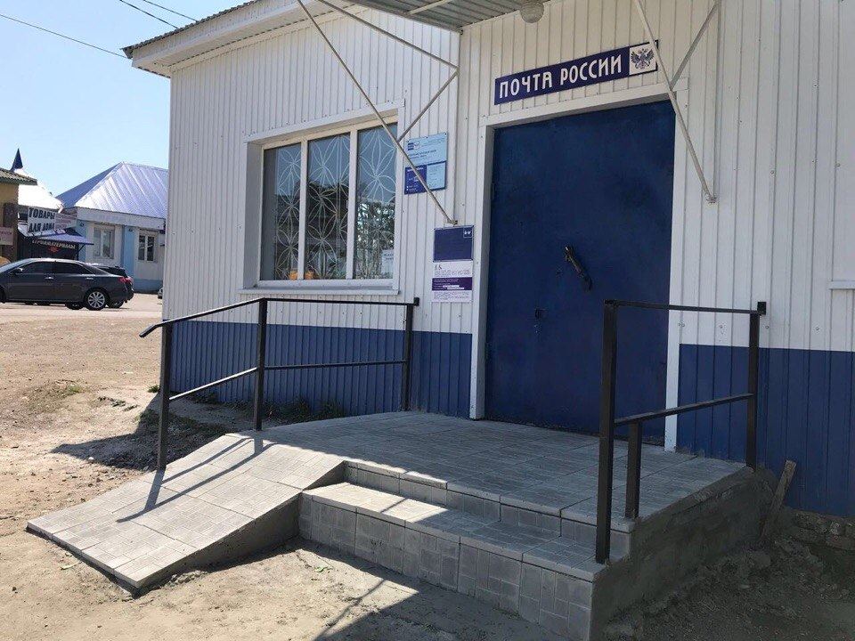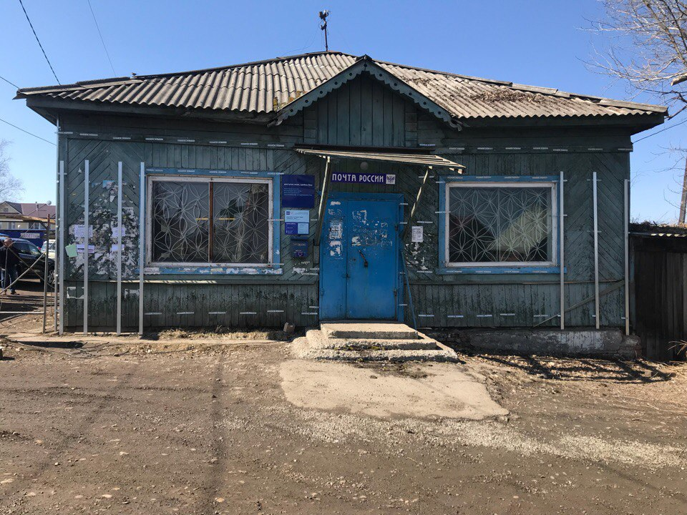

ОРГАНИЗАЦИОННО-ПРАВОВОЕ ОБЕСПЕЧЕНИЕ ДЕЯТЕЛЬНОСТИ ПРЕДСТАВИТЕЛЬНОГО ОРГАНА МУНИЦИПАЛЬНОГО ОБРАЗОВАНИЯ

Организационно-правовое обеспечение деятельности Думы Ушаковского МО (наличие документов, регламентирующих деятельность Думы Ушаковского МО и его аппарата, регламента, положений о комиссиях, порядка материально-технического обеспечения деятельности Думы Ушаковского МО).
В Думе действуют муниципальные правовые акты, регулирующие деятельность Думы, а именно: Регламент Думы, Положение о комиссиях Думы.
Аппарат администрации под непосредственным руководством председателя Думы осуществляет документационное, информационное, правовое, аналитическое, организационное, консультационное обеспечение деятельности Думы, ее органов, председателя Думы и депутатов.

Описание форм работы Думы Ушаковского МО, методики подготовки и проведения заседаний, количество проведенных заседаний Думы Ушаковского МО в отчетном периоде.
Организацию деятельности Думы осуществляет председатель Думы, а в случаях, предусмотренных Уставом Ушаковского МО – заместитель председателя Думы. Органами Думы являются постоянные и временные комиссии, временные рабочие группы.
Заседания Думы проводятся в соответствии с принятым перспективным (полугодовым) планом работы Думы. Планирование заседания Думы не исключает возможности рассмотрения Думой иных вопросов, не включенных в перспективный (годовой) план работы Думы. Основной формой деятельности Думы являются заседания Думы, состоящие из одного или нескольких заседаний, проводимых по единой повестке. Заседания могут быть очередными, внеочередными.
Всего в 2018 году проведено 15 заседаний Думы, из них: очередные заседания – 11; внеочередные – 4. Результатами рассмотрения вопросов на очередных и внеочередных заседаниях Думы являются принятые муниципальные правовые акты Думы.
Всего Думой Ушаковского МО в 2018 году принято 87 решений, из них муниципальных нормативных правовых актов – 46.

Порядок организации и результаты деятельности постоянных и временных комиссий Думы Ушаковского МО
Постоянные комиссии Думы Ушаковского МО осуществляют свою деятельность на принципах коллегиальности, свободы обсуждения, гласности. На заседания комиссий приглашаются руководители и специалисты администрации, учреждений и предприятий.
Решением Думы Ушаковского муниципального образования от 10.10.2018 года №46, №47, №48, №49 и №50 «О формировании постоянных комиссий Думы Ушаковского муниципального образования» и «Об избрании депутатов в состав постоянных комиссий Думы Ушаковского муниципального образования» сформировано пять постоянных комиссий и избраны депутаты в их состав:
- Комиссия по градостроительству и земельным отношениям - За 2018 год проведено 6 заседаний комиссии;
- Комиссия по жилищно-коммунальному хозяйству, благоустройству и муниципальной собственности - За 2018 год проведено 8 заседаний комиссии;
- Комиссия по мандатам, регламенту, депутатской этике и правопорядку - За 2018 год проведено 2 заседания комиссии;
- Комиссия по социальной политике - За 2018 год проведено 3 заседания комиссии;
- Комиссия по экономической политике и бюджету – За 2018 год проведено 14 заседаний комиссии.
Проекты решений с листком согласования, пояснительной запиской, содержащей обоснование необходимости принятия решения, направляются на рассмотрение профильных постоянных комиссий для подготовки заключения. Практикуется рассмотрение проектов решений на совместных заседаниях комиссий. На заседаниях комиссий присутствуют все заинтересованные должностные лица не только администрации, но и предприятий и учреждений муниципалитета, где после активного обсуждения выносятся конструктивные предложения, замечания и дополнения и принимается решение комиссии. После заседания постоянных комиссий заместитель председателя Думы оформляет протокол и производит при необходимости рассылку решений комиссии.

Организация деятельности депутатских групп (фракций) политических партий, представленных в Думе Ушаковского МО.
Из всего состава Думы Ушаковского муниципального образования 8 депутатов имеют партийную принадлежность. Так, 5 депутатов Думы являются членами политической партии «ЛДПР», один депутат - член партии «Единая Россия», один депутат – член партии «Справедливая Россия», один депутат - член партии «КПРФ» и один депутат избран в порядке самовыдвижения.

Документационное обеспечение деятельности Думы Ушаковского МО, организация делопроизводства и т.п.
В целях организации работы Думы Ушаковского МО созданы условия для осуществления индивидуальной деятельности депутатов. Каждый депутат может обратиться к заместителю председателя Думы, а также к специалистам аппарата администрации Ушаковского МО с просьбой оказать правовую помощь, получить разъяснения по конкретным вопросам, может получить распечатку любого интересующего нормативно-правового акта. Также депутаты имеют доступ к информационной системе «ГАРАНТ».
Для проведения заседаний Думы, заседаний постоянных комиссий, публичных слушаний, для приема депутатами граждан по личным вопросам имеется помещение, оборудованное всей необходимой оргтехникой.
Организация делопроизводства в Думе Ушаковского МО осуществляется заместителем председателя Думы в соответствии с действующим законодательством о порядке рассмотрения обращений граждан Российской Федерации. Сложившаяся система документооборота обеспечивает оперативное прохождение поступавших в Думу документов, контроль соблюдения сроков их исполнения в соответствии с утвержденной инструкцией по делопроизводству. В целях установления единой системы формирования дел разработана и утверждена номенклатура дел с указанием сроков хранения. В номенклатуре дел отражен состав документов, находящийся в деятельности Думы Ушаковского МО. В установленные нормативные сроки согласно утвержденной номенклатуре дел документы передаются на хранение в муниципальный архив.

ОРГАНИЗАЦИЯ ИНФОРМАЦИОННО-МЕТОДИЧЕСКОЙ РАБОТЫ, ОБУЧЕНИЯ, ПОВЫШЕНИЯ КВАЛИФИКАЦИИ ДЕПУТАТОВ ПРЕДСТАВИТЕЛЬНЫХ ОРГАНОВ МУНИЦИПАЛЬНЫХ ОБРАЗОВАНИЙ, МУНИЦИПАЛЬНЫХ СЛУЖАЩИХ
Для того чтобы в полной мере выполнять обязанности депутата перед населением, решать вопросы избирателей на своей территории, принимать правильные, взвешенные, грамотные решения, нужно хорошо ориентироваться в действующем законодательстве. А для этого необходимо поддерживать и развивать умения и навыки депутатов в их работе, ведь от образовательного, профессионального уровня каждого депутата во многом зависит успешная деятельность Думы.
Представительный орган принимает нормативные правовые акты, которые определяют порядок жизни населения и порядок реализации полномочий иными органами местного самоуправления. А значит, возникает необходимость в более квалифицированной, целенаправленной учебе депутатов с курсом по юридическим, правовым, экономическим и другим вопросам, и именно поэтому большое внимание уделяется обучению депутатского корпуса.
Работа депутатов Думы Ушаковского муниципального образования шестого созыва началась с подготовительной и организационной работы, которая заключалась в том, что каждый депутат был ознакомлен с правами, обязанностями, формами работы депутата в представительном органе. С этой целью до депутатов были доведены нормы федеральных законов от 06.10.2003 №131-ФЗ «Об общих принципах организации законодательных (представительных) и исполнительных органов государственной власти субъектов Российской Федерации», Устава Ушаковского муниципального образования, Регламента Думы Ушаковского муниципального образования, Положения «О Постоянных комиссиях». В процессе работы депутаты знакомятся с изменениями действующего законодательства в ходе нормотворческой работы.
Для работы депутатов отведен кабинет, в котором находятся нормативные документы, где депутаты могут получить сведения о деятельности органов государственной власти и местного самоуправления.
Кабинет постоянно пополняется нормативно-правовыми актами, информационно-методическими бюллетенями, публикациями о деятельности Законодательного Собрания Иркутской области и другими документами. Каждому депутату по его просьбе будет найден и распечатан необходимый документ из справочной правовой системы «ГАРАНТ».
Большую консультативную помощь оказывает Законодательное Собрание Иркутской области и Дума Иркутского района, проводя обучающие семинары в формате круглых столов, где у обучающихся со всего района и области имеется возможность изучить, и в последующем внедрить в своей работе опыт представительных органов, посредством диалога, обменяться мнениями, поделиться своими методами работы, на практике применить свои знания.
Также депутаты Думы Ушаковского муниципального образования приглашаются на заседания Законодательного Собрания Иркутской области и Думы Иркутского района, такого рода работа позволяет на практике перенять опыт депутатов.
В настоящий момент один депутат Думы проходит обучение на курсах по повышению квалификации.
ОБЕСПЕЧЕНИЕ ДОСТУПА К ИНФОРМАЦИИ О ДЕЯТЕЛЬНОСТИ ПРЕДСТАВИТЕЛЬНОГО ОРГАНА МУНИЦИПАЛЬНОГО ОБРАЗОВАНИЯ.
Принцип гласности и открытости является приоритетным в работе Думы Ушаковского МО. Существующая практика взаимодействия со средствами массовой информации предполагает оперативное и объективное освещение событий в Ушаковском МО, а также результатов деятельности Думы.
Представительный орган Ушаковского МО регулярно информирует население через средства массовой информации о результатах свой деятельности.
В соответствии с Уставом Ушаковского муниципального образования все нормативно-правовые акты муниципального образования публикуются в информационно-телекоммуникационной сети «Интернет» на WEB-портале органов местного самоуправления Ушаковского МО и на информационном стенде в здании администрации Ушаковского МО. Информация обновляется регулярно.
На сайте создан информационно наполненный раздел «Дума», где жители могут ознакомиться с составом депутатского корпуса, узнать сведения о доходах депутатов, ознакомиться с решениями Думы. В разделе «Новости, объявления, события» дается информация о дате проведения заседаний Думы, размещается предполагаемая повестка дня заседания, информация об итогах заседания, публичных слушаний и иных мероприятий, проводимых депутатским корпусом. На сайте имеется раздел «Обращения граждан», где каждый гражданин может обратиться посредством виртуальной приемной к депутатам Думы МО.
Стоит отметить активное освещение деятельности депутатов Думы Ушаковского муниципального образования посредством социальных сетей. Все мероприятия, в которых принимают участие депутаты Думы, освещаются на специально созданных страницах «ВКонтакте», «Одноклассники», «Facebook», «Instagram» посвященных деятельности Ушаковского муниципального образования. Информация, размещенная в социальных сетях, пользуется большим интересом у жителей муниципалитета: граждане могут напрямую задать вопрос депутатам и получить ответ в режиме «on-line».
ДЕЯТЕЛЬНОСТЬ ПРЕДСТАВИТЕЛЬНОГО ОРГАНА МУНИЦИПАЛЬНОГО ОБРАЗОВАНИЯ, НАПРАВЛЕННАЯ НА СОВЕРШЕНСТВОВАНИЕ И УКРЕПЛЕНИЕ ВЗАИМОДЕЙСТВИЯ С ЗАКОНОДАТЕЛЬНЫМ СОБРАНИЕМ ИРКУТСКОЙ ОБЛАСТИ И ИНЫМИ СТРУКТУРАМИ
Необходимость укрепления взаимодействия с Законодательным Собранием Иркутской области и иными структурами крайне важна для Ушаковского муниципального образования. При обсуждении важных проектов, становится очевидным необходимость взаимодействия депутатов областного парламента и Думы Ушаковского МО.
Тесное взаимодействие повышает качество законодательной деятельности, усиливает сотрудничество различных уровней власти, укрепляет единое правовое поле. Главные функции такого взаимодействия должны быть нацелены на обсуждение проблем социально-экономического развития территорий, выработку предложений по совершенствованию федеральных и региональных законов, подготовку проектов наиболее значимых законов Российской Федерации.
Для повышения эффективности деятельности Администрации и Думы Ушаковского МО, координации и объединения усилий при решении проблем, администрация Ушаковского муниципального образования входит в состав некоммерческой организации «Ассоциация муниципальных образований Иркутской области». Представители администрации и Думы активно принимают участие в семинарах, заседаниях, проводимых Ассоциацией, обмениваются опытом при решении вопросов местного значения.
Депутаты в 2018 году принимали участие в стажировках, видеоконференциях, муниципальных часах, депутатских и общественных слушаниях, проводимых Законодательным Собранием Иркутской области.
Также Думой совместно с администрацией Ушаковского МО отрабатывались рекомендации, поступившие из Законодательного Собрания.

ДЕЯТЕЛЬНОСТЬ ПРЕДСТАВИТЕЛЬНОГО ОРГАНА МУНИЦИПАЛЬНОГО ОБРАЗОВАНИЯ ПО ОРГАНИЗАЦИИ ВЗАИМОДЕЙСТВИЯ С МЕСТНЫМ СООБЩЕСТВОМ И ПОВЫШЕНИЮ ГРАЖДАНСКОЙ АКТИВНОСТИ НАСЕЛЕНИЯ

Деятельность Думы Ушаковского МО по организации взаимодействия с местным сообществом и повышению гражданской активности населения (практика подготовки и проведения публичных слушаний, сходов, собраний).
Публичные слушания являются одной из форм участия населения в жизни Ушаковского МО. Публичные слушания - это возможность жителей влиять на содержание принимаемых муниципальных правовых актов и является важным средством муниципальной демократии. В Ушаковском МО публичные слушания проводятся с участием жителей для обсуждения проектов муниципальных правовых актов и по вопросам местного значения. Публичные слушания призваны обеспечить учет мнения населения в решении жизненно важных вопросов.
В 2018 году в населенных пунктах Ушаковского МО специалистами администрации Ушаковского МО, при участии депутатов Думы, было проведено 6 публичных слушаний по Генеральным планам и Правилам землепользования и застройки, 12 – по вопросам условно разрешенного вида использования земельных участков, 9 – по вопросам отклонения от предельных параметров, 10 – по проектам планировки и межевания, 1 – по включению территорий Ушаковского МО в программу «Формирование комфортной городской среды», 1 – по одобрению перечня проектов «Народных инициатив» Ушаковского МО, 2 – по принятию бюджета Ушаковского МО и его исполнения, 2 – по вопросу внесения изменений в Устав Ушаковского МО.
В 2018 году также было проведено 5 собраний собственников многоквартирных домов в с. Пивовариха и п. Патроны по вопросу капитального ремонта в 2019 году.

Наличие системы регулярного мониторинга общественного мнения: количество опросов, проведенных в отчетном году, число опрошенных и тематика проводимых опросов.
При непосредственном участии депутатов и Молодежного парламента Ушаковского МО в 2018 году был проведен 1 опрос жителей, по теме «О включении п. Еловый в границы населенного пункта д. Новолисиха». Также, каждый желающий мог дать оценку качеству предоставляемых услуг муниципальными учреждениями Ушаковского МО в информационно-аналитической системе «Живой регион».

Создание общественных, экспертных советов и комиссий при представительном органе Ушаковского МО, Взаимодействие с общественными объединениями, некоммерческими организациями и объединениями, выполняющими социально ориентированные функции в Ушаковском МО (женскими, ветеранскими, молодежными и т.п.).
При непосредственном участии Думы на территории Ушаковского МО осуществляют свою деятельность следующие общественные организации:
- Совет Ветеранов;
- Общественный Совет Ушаковского муниципального образования;
- Молодежный парламент при Думе Ушаковского муниципального образования;
- Общество инвалидов;
- Совет женщин;
- Добровольная народная дружина.
- На территории Ушаковского МО осуществляет свою деятельность некоммерческая организация «Мамочки и Папочки», помогающая семьям, попавшим в трудную жизненную ситуацию.
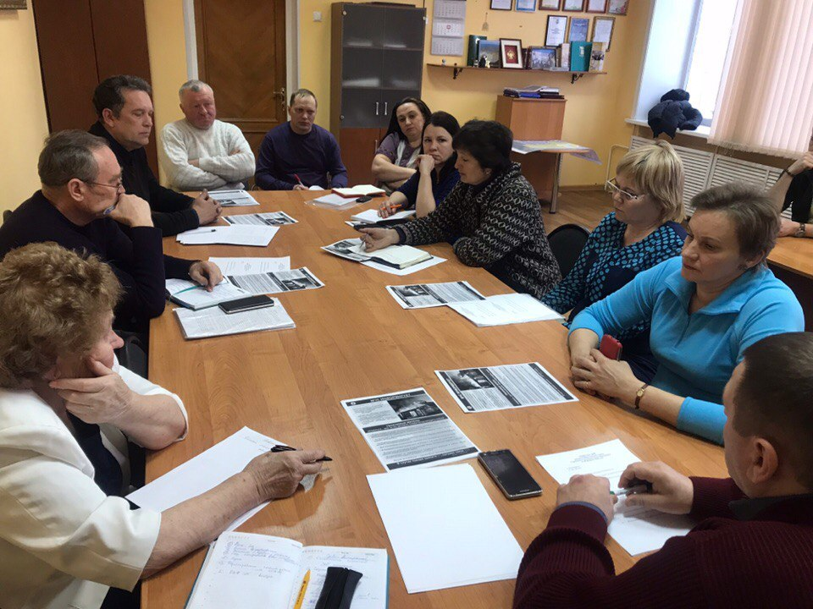В Общественный Совет входят представители общественности муниципалитета, депутаты прошлых созывов и население. Общественный Совет является важным связующим звеном между органами местного самоуправления и жителями муниципалитета, что позволяет оперативно решать жизненно важные и общественно значимые вопросы. При поддержке депутатов Думы и Общественного Совета на территории с большим размахом проходят праздничные мероприятия.
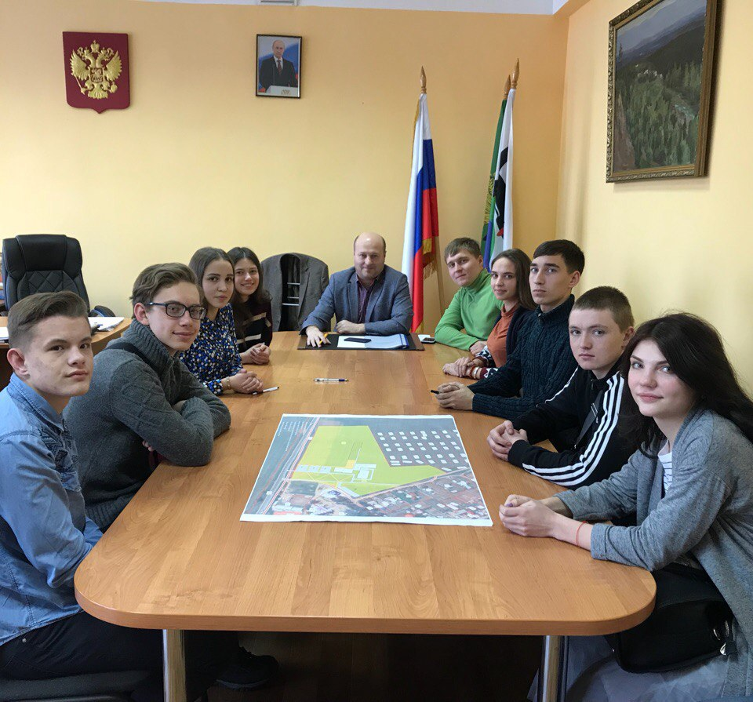В работе с молодежью поддерживается связь с председателем и заместителем председателя Думы, а также с отделом по социальной политике и культуре администрации Ушаковского МО. Раз в месяц проводятся заседания Молодёжного парламента, которые посещают депутаты муниципалитета. Молодые парламентарии перенимают опыт у старших коллег, происходит формирование их правовой и политической культуры, поддержка созидательной, гражданской активности, а также введена практика внесения предложений для администрации Ушаковского, по реализации молодежной политики и иным вопросам. Также юными депутатами оказывается помощь в организации и проведении различных мероприятий.
Совместно с участниками всех общественных объединений проводятся различные праздничные мероприятия, в том числе с участием ветеранов ВОВ и их вдов, тружеников тыла, ветеранов труда, куда приглашаются учащиеся школ и детских садов.

Работа по доведению до сведения населения требований муниципальных нормативных правовых актов.
Депутатами Думы Ушаковского МО проводится тщательный анализ обращений, поступивших в Думу. Все принятые МНПА публикуются в информационно-телекоммуникационной сети «Интернет» на WEB-портале органов местного самоуправления Ушаковского МО и на информационном стенде в здании администрации Ушаковского МО. Информация обновляется регулярно.
На сайте создан информационно наполненный раздел «Дума», где жители могут ознакомиться с решениями Думы.
МНПА, принятые Думой, направляются Главное правовое управление Губернатора Иркутской области и Правительства Иркутской области для размещения областном регистре МНПА.

Развитие территориального общественного самоуправления
На территории Ушаковского МО осуществляют свою деятельность ТОС с. Пивовариха и ТОС п. Патроны. Совместно с депутатами Думы Ушаковского МО была разработана стратегия взаимодействия с ТОСами, целями и задачами которых является:
- Создание условий для комфортного проживания граждан;
- представление интересов населения, проживающего на территории муниципалитета;
- взаимодействие с администрацией Ушаковского МО;
- обеспечение исполнения решений, принятых на собраниях и на конференциях гражданах;
- осуществление деятельности по благоустройству территорий, иной хозяйственной деятельности, направленной на удовлетворение социально-бытовых потребностей граждан;
- изучение потребностей жителей;
- оказание содействия правоохранительным органам в охране правопорядка;
- участие в организации и проведении культурно-массовых и спортивных мероприятий, а также досуга проживающего населения;
- участие в организации работы с детьми и подростками.

Привлечение жителей к благоустройству и озеленению территории Ушаковского МО, охране общественного порядка, воспитанию детей и молодежи, организации культурно-массовой и спортивной работы и участию в ней; сохранение и укрепление базовых духовно-нравственных ценностей и традиций, гражданско-патриотическое и духовно-нравственное воспитание детей и молодежи, развитие детских и молодежных общественных организаций, военно-патриотических клубов, поисковых отрядов и др.
Депутаты Думы Ушаковского МО за активный и здоровый образ жизни – они являются организаторами и участниками большинства спортивных и культурных мероприятий.
Спонсорская помощь спортивных объединений Ушаковского МО стало доброй традицией депутатов. Так, в 2018 году депутаты поддержали создание единственной в Иркутском районе хоккейной команды девочек «Tiki», которые уже радуют своими результатами.
Одним из самых ярких событий 2018 года, стало участие в карнавале, посвященному 375-летию г. Иркутска, где сборная Ушаковского МО заняла 1 место. Это стало возможным, благодаря слаженной работе коллектива культурно-спортивного комплекса Ушаковского МО и активной организационной и финансовой поддержке депутатов Думы.
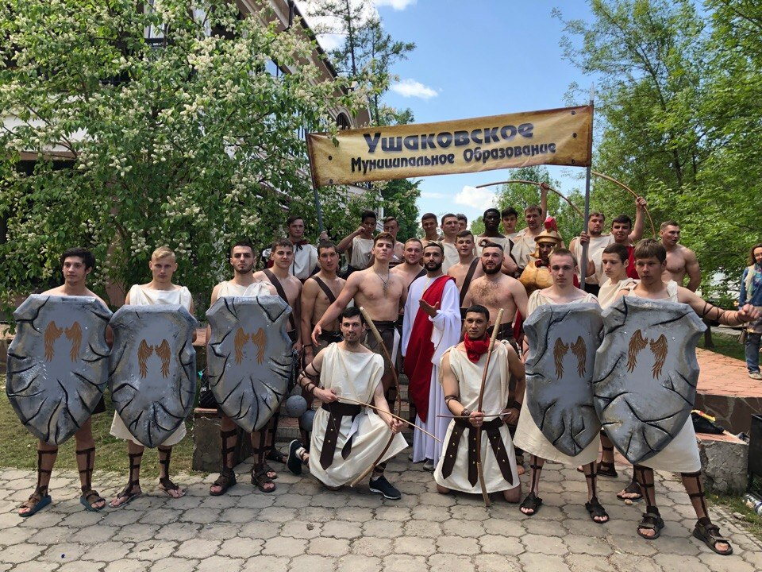Значимым событием уходящего 2018 года стало принятие на заседании Думы Ушаковского МО положения о присвоении звания «Почетный житель Ушаковского муниципального образования». Впервые в истории Ушаковского МО заслуженные люди муниципалитета удостоились такой награды.
Стоит отметить долгожданное открытие новой Горячеключевской школы в п. Горячий Ключ 1 сентября 2018 года. Открытие учреждения стало настоящим подарком для всех жителей посёлка. Строительство объекта и ход работ курировали лично депутаты Думы.

День Победы проходит торжественно: шествие к памятникам погибшим воинам «Алее Славы», в котором принимает участие более 1500 человек, возложение венков, митинги и народные гулянья. Накануне праздника депутаты Думы приезжают к ветеранам войны и их вдовам для вручения памятных подарков в знак большой признательности за их подвиг. В день 9 мая для ветеранов и населения работает полевая кухня, где каждый желающий может попробовать «фронтовую кашу» и выпить «фронтовые 100 грамм». Вечером для жителей устраивается праздничный концерт, и ввысь взлетают фейерверки в честь Дня Победы.
В ноябре 2018 года состоялось знаковое событие для всех жителей Ушаковского МО, и с уверенностью можно сказать для всей Иркутской области – подписание трехстороннего соглашения о сотрудничестве между 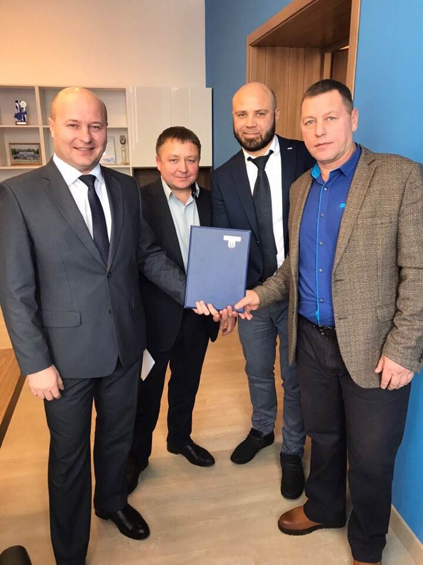«НИИПИ «ТОМС», Ушаковским МО и «Иркутским национальным исследовательским техническим университетом. Предметом соглашения стало строительство нового здания НИИ «Технологии обогащения минерального сырья». Благодаря совместному сотрудничеству трех сторон уже в ближайшее время будут решены такие важные для жителей вопросы, как создание более 250 рабочих мест на территории Ушаковского МО, проведение профессионально-ориентировочной работы среди учеников выпускных классов школ Ушаковского МО, а также оснащение выпускных классов персональными компьютерами и новыми программными продуктами.
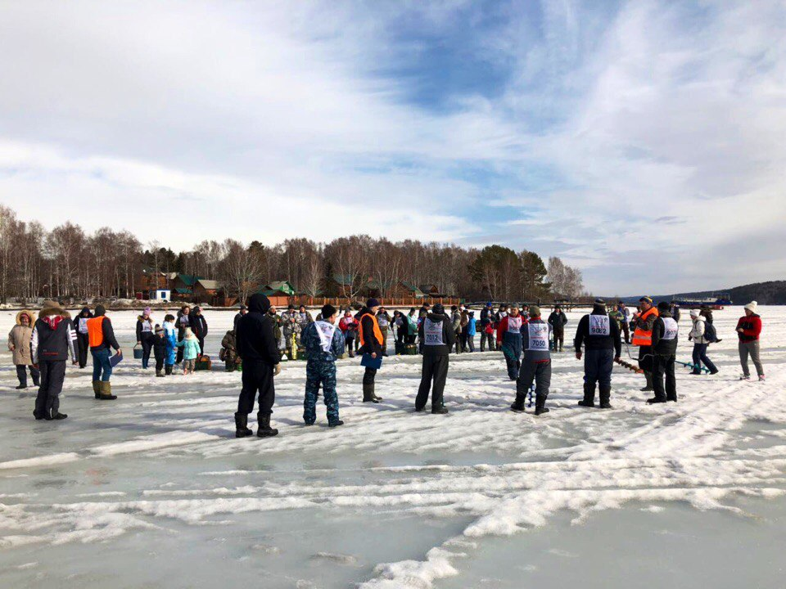Впервые в 2018 году, на территории Ушаковского МО на заливе Иркутского водохранилища в п. Патроны, было организовано массовое мероприятие для всех жителей Иркутского района – соревнование по подледной рыбалке «Забурись-2018», в котором активно принимали участие депутаты Думы. Мероприятие имело огромный успех у жителей муниципалитета, вследствие чего, депутаты Думы приняли решение сделать проведение такого рода мероприятий – ежегодным и еще более масштабным.
В 2018 году продолжилось празднование ежегодных мероприятий – День пожилого человека, День матери, праздничные концерты, посвященные 23 февраля и 8 марта, Дни села, Масленица и другие. На праздничных мероприятиях всегда поощряются граждане, организации и предприятия муниципального образования, внесшие вклад в развитие и процветание родного муниципалитета.
Совместными усилиями администрации, Думы, населения, предприятий и организаций муниципалитета ежегодно проводятся субботники. 2018 год не стал исключением - совместными усилиями, было:
- вывезено более 30 «камазов» бытового и природного мусора;
- проведено озеленение территорий, прилегающих к многоквартирным домам;
- разбит небольшой сквер, где были высажены деревья хвойных пород;
- проведена «зачистка» Голоустненского и Байкальского трактов, от незаконно размещенных рекламных баннеров.
- Произведена уборка и вывоз мусора с территории закрытого кладбища с. Пивовариха;
- И многое другое.
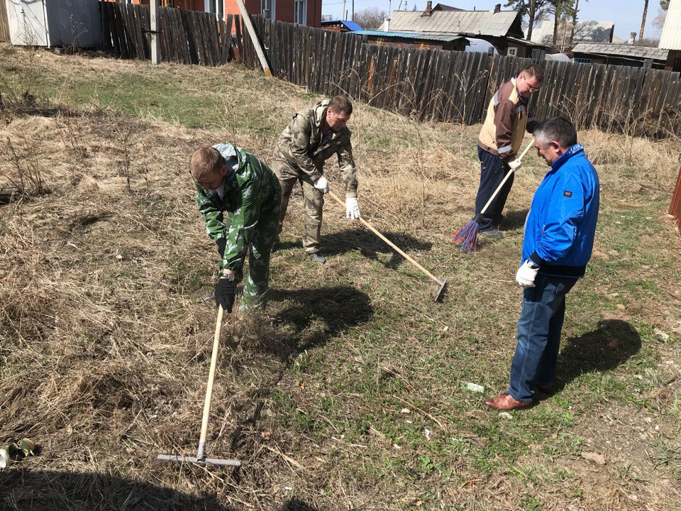Перечисленные мероприятия – это далеко не весь перечень общественной жизни Ушаковского муниципального образования, которые позволяют сплотить депутатов с местными общественными организациями и населением. В результате чего каждому жителю представляется возможным ощутить себя в самом центре событий, показать свои способности и, самое главное, укрепить свое доверие к действующей власти. Гражданская активность населения в муниципалитете максимально активизирована, находится под полным контролем Думы Ушаковского муниципального образования и направлена на созидание.

Деятельность Думы, направленная на укрепление межнационального и межконфессионального согласия, поддержку и развитие языков и культуры народов Российской Федерации, проживающих на территории Ушаковского МО, обеспечение социальной и культурной адаптации мигрантов, профилактику межнациональных (межэтнических) конфликтов.
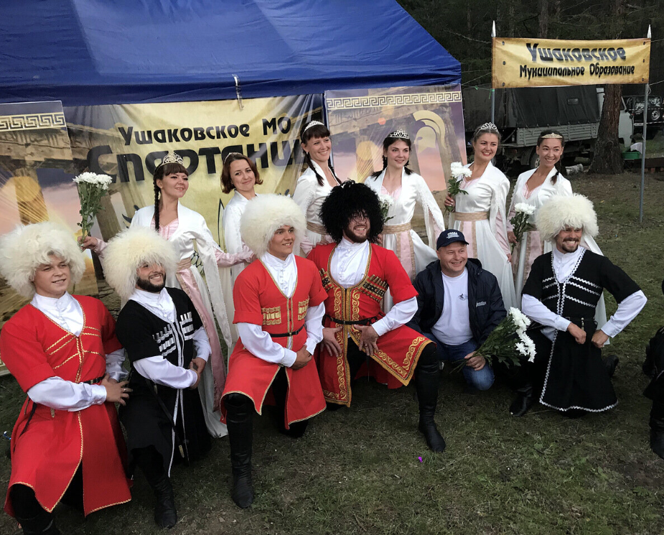
Население Ушаковского МО – многонационально. Представители разных конфессий активно участвуют в жизни муниципалитета – на базе культурно-спортивного комплекса Ушаковского МО организованы и успешно функционируют этнические коллективы, представляющие свои культуру и традиции. Это позволяет подрастающему поколению толерантно относиться к иному мировоззрению, образу жизни, поведению и обычаям разных культур мира.
В 2018 году Правительством Иркутской области принято решение о строительстве нового информационного центра на мемориале жертв политических репрессий в с. Пивовариха. В рамках данного мероприятия, депутатами Думы проводится кропотливая работа по взаимодействию со всеми конфессиями и представителями религий, для восполнения информации о жертвах политических репрессий.

Подводя итоги деятельности Думы Ушаковского муниципального образования за 2018 год, можно с уверенностью сказать, что Дума успешно реализует полномочия, возложенные на нее законодательством и избирателями. Настоящие материалы свидетельствуют о высокой эффективности работы Думы, направленной на сохранение стабильности и улучшение жизни населения Ушаковского муниципального образования.

